Schulversuchspraktikum
Adrian Pflugmacher
Sommersemester 2016
Klassenstufen 7 & 8
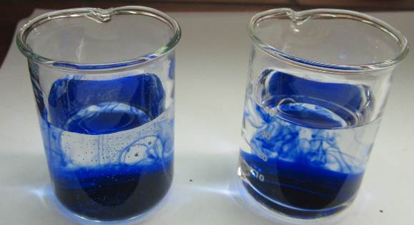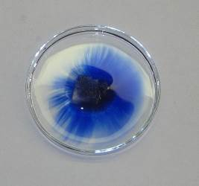

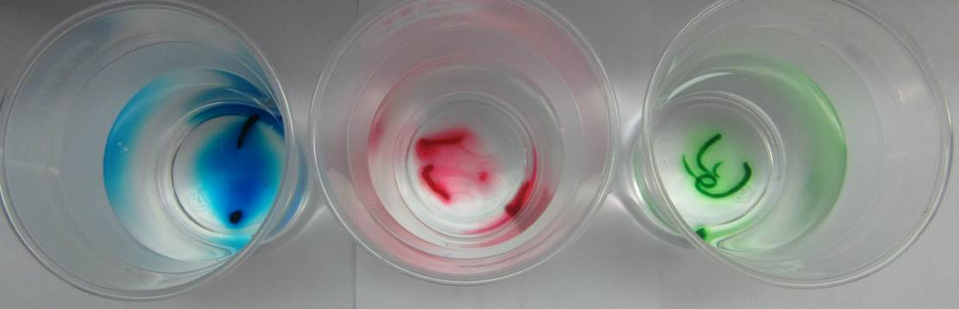

Teilchenmodell, Brown’sche
Molekularbewegung, Diffusion
Kurzprotokoll

Auf einen Blick:
In diesem Kurzprotokoll werden zwei Schülerversuche zu den Themen Diffusion und Osmose vorgestellt. V1 „Weinender Rettich“ thematisiert die osmotische Kraft von Salz auf Pflanzenzellen und in V2 „Blaues Wunder“ behandelt die Abhängigkeit der Diffusionsgeschwindigkeit von der Viskosität auf Agar-Agar-Platten.

Inhalt

1 Weitere Schülerversuche 3
1.1 V1 – Weinender Rettich 3
1.2 V2 – Blaues Wunder 5

Weitere Schülerversuche

V1 – Weinender Rettich

Gefahrenstoffe
Natriumchlorid |  |  | H: - |  |  | P: -

Materialien: Stativmaterial, Basteldraht, Rettich, Messer
Chemikalien: Natriumchlorid (Tafelsalz)
Durchführung: Aus dem Basteldraht werden zwei Haken gebogen und an einer Querstange am Stativ befestigt. Mit dem Messer werden zwei Scheiben (ca. 1 cm dick) vom Rettich abgeschnitten. Eine davon wird von beiden Seiten mit etwas Salz bestreut. Dann werden beide Scheiben an je einen der Haken gehängt.
Abbildung 1: Aufbau und Beobachtung des "weinenden Rettichs".

Beobachtung: Nach kurzer Zeit bilden sich an der gesalzenen Rettichscheibe tropfen, die stetig zu Boden fallen. Die ungesalzene Scheibe hängt unverändert.
Deutung: Das Salz löst sich in der Feuchtigkeit der angeschnittenen Rettichscheibe. Es entsteht ein osmotischer Druck, aufgrund dessen Wasser aus den Zellen diffundiert und von der Scheibe tropft.
Entsorgung: Der Rettich kann über Kompostabfälle entsorgt werden.
Literatur: Schmidkunz, Heinz; Rentsch, Werner (2011): Chemische Freihandversuche. Kleine Versuche mit großer Wirkung. Köln: Aulis. S. 29

V2 – Blaues Wunder

Gefahrenstoffe
Wasser |  |  | H: - |  |  | P: -
Tinte |  |  | H: - |  |  | P: -
Agar-Agar |  |  | H: - |  |  | P: -

Materialien: Gasbrenner, Dreifuß mit Drahtnetz, Erlenmeyerkolben (250 mL), Petrischalen, Pasteurpipette
Chemikalien: Agar-Agar, Wasser, Tinte
Durchführung: Für drei Petrischalen werden 2,4 g Agar-Agar ausgewogen und im Erlenmeyerkolben mit 100 mL Wasser bis zum Sieden erhitzt. Dabei sollte der Erlenmeyerkolben gut geschwenkt werden, damit das Agar-Agar nicht am Glasboden anbrennt. Nach dem Aufkochen wird die Lösung in die Petrischalen gefüllt und zum Abkühlen stehen gelassen. Nachdem das Agar-Agar-Gel fest geworden ist, wird ein Tropfen Tinte in die Mitte der Petrischale auf das Gel gegeben und auf einem zweiten Gel etwa 1 cm vom Rand entfernt. Die Platten sollten nun über mehrere Tage zur Beobachtung stehen bleiben.
Beobachtung: Die Tinte verteilt sich vom Tropfen aus sehr langsam durch das Gel.
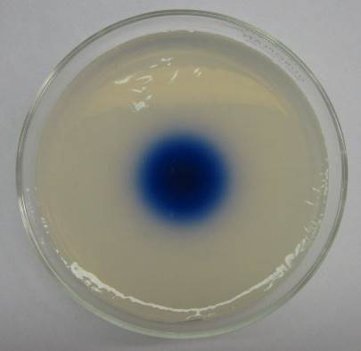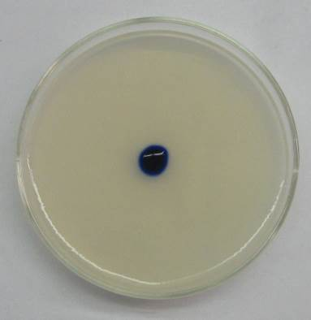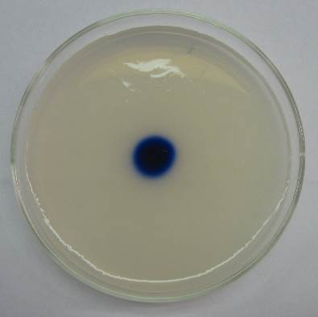
Abbildung 2: Diffusion von Tinte durch ein Agar-Agar-Gel nach 10 Minuten (links), 1 Tag (Mitte), 2 Tagen (rechts).

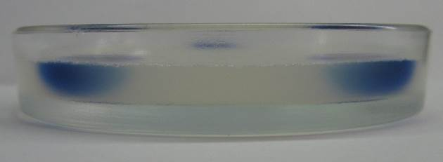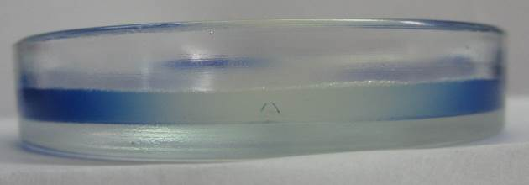

Abbildung 3: Vertikale Diffusion der Tinte nach 1 Tag (oben) und 2 Tagen (unten).

Deutung: Die Brown’sche Molekularbewegung ist umgekehrt proportional abhängig von der Viskosität des Mediums. Die Diffusion durch das Agar-Agar-Gel ist daher sehr langsam.
Entsorgung: Das Agar-Agar-Gel kann mit der Tinte in den Restmüll gegeben werden.
Literatur: (eigene Idee)

